光栅实验

胡淏崴 核21 2022011139

**摘要**

光栅是一种分光用的常用光学元件，它不仅用于光谱学，还广泛用于计量、光通信、信息处理等方面。分光计是一种用于观察分光现象的光学仪器。本实验利用分光计观察光栅的分光现象，测定光栅常数及光波波长，验证光栅的分光公式，对光栅特性有初步了解。

1. **实验仪器**

（1）分光计：

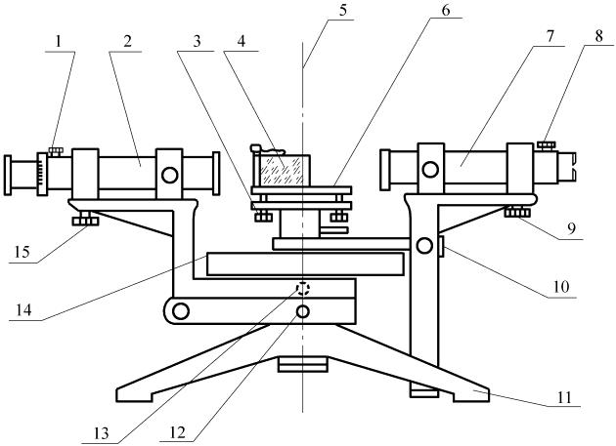分光计主要由平行光管、望远镜、度盘和平台构成。度盘采用游标结构，由刻度盘(主度盘) 和游标盘组成。

1．望远镜调焦旋钮

2．望远镜

3．小平台的调水平螺钉

4．实验元件

5．分光计主轴

6．小平台

7．平行光管

8．平行光管调焦旋钮

9．平行光管俯仰角调节螺钉

10．游标盘止动螺钉

11．底座

12．望远镜止动螺钉

13．望远镜和刻度盘联动螺钉

14．刻度盘与游标盘

15．望远镜俯仰角调节螺钉

图1 分光计结构示意图

其中，平行光管将外界自然光转化为平行光出射到小平台上方，经过平台上光学仪器后，光线经过望远镜成像在分划板上，并经过目镜成像。

1. 光栅

光栅是在空间上有周期性的一种光学元件，其两狭缝间距为d，存在光栅分光公式：、

（1）

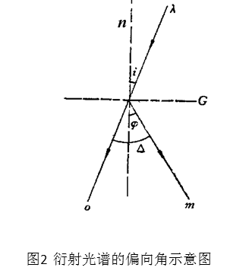 $d（sinφ+sini）=kλ$

图2 光栅分光偏向角示意图

1. **实验内容**
2. **调节分光计。**

调节分光计最终目的是方便操作者看清成像，并且使测量尽可能的精准。为了看清成像，需要调节目镜焦距，望远镜焦距，平行光管焦距。为了使测量精准，则仪器整体需要满足：望远镜光轴垂直于分光计主轴，平行光管光轴垂直于分光计主轴，光栅平面与平行光管的光轴垂直，光栅刻线(缝)与分光计主轴平行。因此，调节应按照以下步骤;

1. 调节望远镜适合于观察平行光

首先，调节目镜，使能看清叉线（不同人视力不同，调节情况也不同）。之后，在小平台上放置平面反射镜，调节望远镜焦距使能看清绿十字像，这是利用自准直法使望远镜能将平行光成像在分划板上。

1. 调节望远镜光轴垂直于分光计主轴

为了使望远镜光轴平行于分光计主轴，利用反射镜，当绿十字满足几何光学反射的条件时，则调节完成。同时调节望远镜俯仰和平台旋钮，以各半法调节，使反射镜旋转180度前后绿十字都成像在上叉线上。此时，望远镜与分光镜主轴垂直。

1. 调节平行光管使产生平行光

望远镜已经调节完成，此时，只需调节平行光管使能看清狭缝的像即可。

1. 调节平行光管光轴垂直于分光计主轴

望远镜已经垂直于分光镜主轴，因此，只需调节平行光管光轴平行于望远镜光轴即可。调节平行光管俯仰，使狭缝的像平分于分划板中间叉线即可。

1. 使光栅平面与平行光管的光轴垂直

同样利用反射法，调节小平台旋钮，使能在望远镜中观察到反射的绿十字成像在上叉线上，旋转180度前后均满足，则光栅平面垂直于平行光管光轴。

1. 调节光栅刻线(缝)与分光计主轴平行

光栅刻线影响衍射级次的偏移，在调节时，将所有衍射级的高度调节至同一即可。

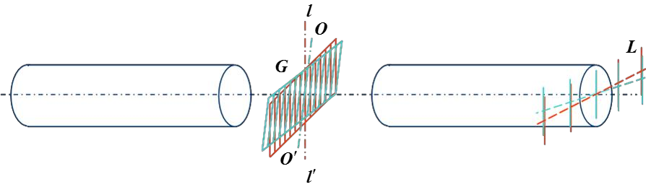图3 光栅刻痕不平行于分光计主轴时的衍射光谱

1. **在光线垂直入射的情形下，即 i = 0时，测定光栅常数和光波波长。**

为了满足垂直入射条件，应先调节反射绿十字与平行光管像重合，并选取合适的级次m。

经过观察，m=3合适。测定λ=546.1nm绿线的 $φ_{m}$ 的值，此时，为了消除偏心差，应当左右游标同时读数并求平均值，用于计算 $φ_{m}$。同时，为了减小误差，通过 $±3$ 级求差计算 $2φ$。由（1）式计算，并用不确定度分析，计算光栅常数d如下

d=3336.02nm

$u_{d}$ =0.86nm

给出最终表达式：

d=（3336.02±0.86）nm

同上述方法，测定黄光579.1nm（约定真值）的 $φ_{m}$，由（1）式计算，并用不确定度分析，计算光波长λ如下

λ=579.6nm

$u_{λ}$ =0.2nm

给出最终表达式：

λ=（579.6±0.2）nm

计算与约定真值的相对偏差：

E=0.09%

1. **在i = 15度时，测定汞灯光谱中波长较长(579.1nm)的黄线的波长。**

根据图2，需要测定光栅法线的角位置，入射光线的角位置，以及衍射级次的角位置。入射角度需要手动调节至i=15度。根据（1）式，可以得出光的波长。这里需要注意的是在不同位置上衍射级次m的正负性需要判定。得到的光波长结果如下：

λ=579.05nm

与相对真值比较：

E=0.008%

1. **用最小偏向角法测定波长较长(579.1nm)的黄线的波长**

当处于最小偏向角时，满足条件i= $φ$，因此，对于最小偏向角，存在公式：

$2dsin\frac{δ}{2}=mλ$

（2）

根据（2）式，同样可以测量两个方向的不同偏向角，缩小实验误差。此时，两角度差为 $2δ$，利用（2）式，求得波长为：

λ=578.58nm

与相对真值比较：

E=0.09%

1. **分析讨论**
2. **如何快速调平分光计。**

在调节分光计的过程中，最大的问题是观察不到绿十字像，因此，我认为可以再粗调后，优先调节望远镜俯仰，使能看见绿十字后，再进行各半法调节。这时，调节的难度会大大降低。

1. **偏心差消除**

因为分光计主轴和旋转轴不一定重合，因此，分光计存在偏心差，但是，利用几何关系我们可以得出，两个相差180度的游标取平均值得到的就是真正的转角值，因此，在分光计的读数中，左右游标必须同时读数并记录，并求平均计算。

**原始数据**

